Lab1 实验报告

王嵘晟

PB17111614

1. 算法时间与空间复杂度

采用右移+辗转相除的算法，时间复杂度Olog2（n），空间复杂度O（n）。

平均指令条数250左右，手动测得最高387条最低7条。

1. 算法优化

首先判断几个特例：当R0与R1中有1时，直接输出1. 当R0=R1±1时，直接输出1.对R0与R1当其中有偶数时，执行右移操作来除二，直到变成奇数为止。如果都是偶数，则计数共同右移位数，最后再左移同样的位数得到结果。右移得到两个奇数后作辗转相减处理：当偶数出现继续右移使得算法得到优化。

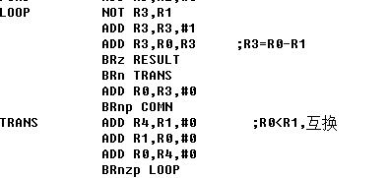

右移优化：进行打表与查表处理，由于16位二进制正数顶多表示32767，所以打表16位二进制数的右移结果并进行调用。

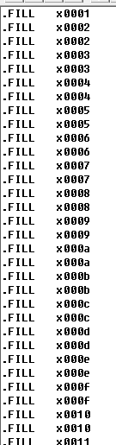

1. 对非法输入的处理

当输入为0或负数时，输出x0000